教材４－（１） 天気の様子
○次の問いに答えましょう。
(１) 晴れた日の外の気温のはかり方について，次の①～③の中から正しいものを１つ選び，その番号を書きましょう。

① 温度計の液だめに直接日光が当たるようにして，
風通しのよい場所ではかる。
② 温度計の液だめに直接日光が当たらないようにし
て，風通しのよい場所ではかる。
③ 温度計の液だめに直接日光が当たらないようにし
て，風通しの悪い場所ではかる。

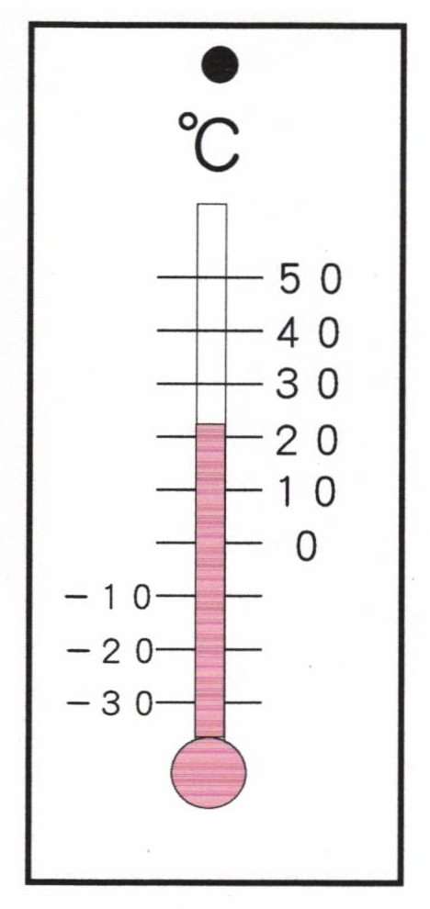
(２) 温度計を読むときの目の位置について，次の①～③の中で正しいものを１つ選び，その番号を書きましょう。
①

②

③

(３) 次の【グラフ】は，５月１５日から３日間の，それぞれ午前９時か
ら午後３時までの気温の変わり方を記録したものです。
【グラフ】

(ア) ３日間のうち，晴れの日は何日あったでしょうか。
日

(イ) 晴れの日の気温の変わり方のとくちょうについて，次の①～③の中から正しいものを１つ選び，その番号を書きましょう。

① くもりや雨の日と比べて，気温の変わり方が大きい。
② くもりや雨の日と比べて，気温の変わり方が小さい。
- くもりや雨の日と，気温の変わり方はあまり変わら
ない。

(４) コップの中に氷水を入れました。しばらくすると，コップの外側に水のつぶがつきました。

(ア) コップの外側に水のつぶがついたのは，空気中の何がコップの表面で冷やされたからですか。

(イ) 晴れている寒い日の朝，まどガラスにも水のつぶがつくことがあります。水のつぶがつくのは，まどのどちら側でしょうか。次の①～③の中から正しいものを１つ選び，その番号を書きましょう。

① まどの内側
② まどの外側
③ まどの内側と外側の両方

教材４－（２） 天気の様子
○次の問いに答えましょう。
（１）ある２日間の気温の変化を調べてグラフにしたところ，次のようになりました。１日を通して，くもりであったと考えられるグラフの番号を書きましょう。
① ②
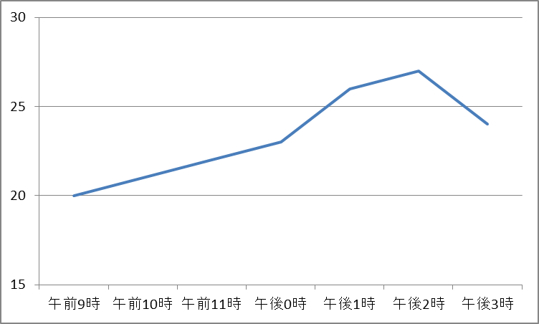
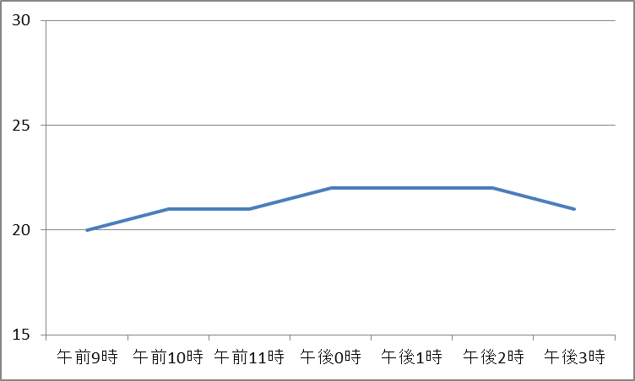
気温（℃）
気温（℃）

時刻
時刻

（２）１日の気温の変化を調べた結果からわかることについて，次のようにまとめました。文の中のア～ウで，正しいことばをそれぞれ選び，その番号を書きましょう。

晴れの日は，気温の変化が（ア ①大きく ②小さく）， 昼すぎの気温が一
番（イ ①低い ②高い）。また，くもりや雨の日は，晴れの日と比べて，気温
の変化が（ウ ①大きい ②小さい）。

ア イ ウ

（３）冷たい氷水の入ったコップをしばらく室内に置い
【図】
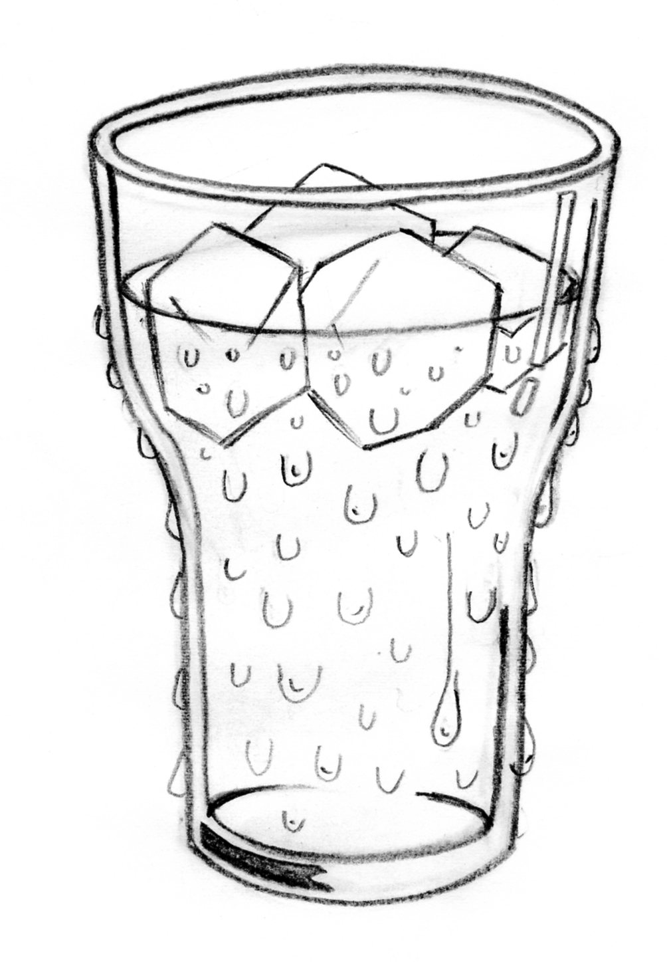
たところ，【図】のようにコップの表面に水てきがつ
きました。このことについて説明した次の文のア，
イにあてはまることばを，下の①～④の中から１つ
選び，その番号を書きましょう。
水てき
・コップの表面についた水てきは，空気中の（ア）
が冷たいコップにふれて冷やされ，（イ）のつぶ
となってついたものである。
①水じょう気 ②水 ③氷 ④空気

ア イ

教材４－（３） 天気の様子

○次の問いに答えましょう。
（１）次のような実験をしました。この実験から分かることを書きましょう。
＜実験＞

ラップシートでおおいをしたビーカーとおおいのないビーカーにそれぞれ同じ量の水を入れ、２セット用意し、一方は日なた、もう一方は日かげにおいて、しばらく置いた後、水の量などを調べました。

日かげ
日なた

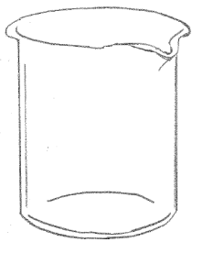
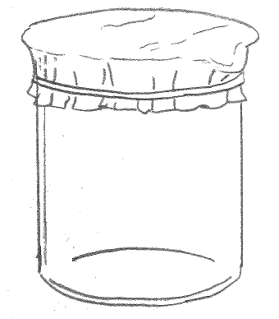
ア
イ
ウ
エ

＜結果＞
アは水がへっていた。
イは水はへってなかった。ラップには水てきがついていた。
ウは水が少しへっていた。
エは水はへってなかった。ラップに少しだけ水てきがついていた。

この実験結果からどんなことが考えられますか。下に考えをまとめて書きましょう。

教材４－（４） 天気の様子

○次のようなことがおこったわけについて習ったことをもとに説明してみまし ょう。

☆空気、水じょう気、温度などの言葉を使って説明しよう。

(1) 冷やしておいたペットボトルを机においておいたら外側に水てきがついていた。

（２）（１）のペットボトルをさらにそのままつくえにおきっぱなしにしておくと、外側についていた水てきがなくなっていた。

（３）寒い日の朝，部屋の窓ガラスの内側に水てきがついていた。

